**My body** **Test** **5**

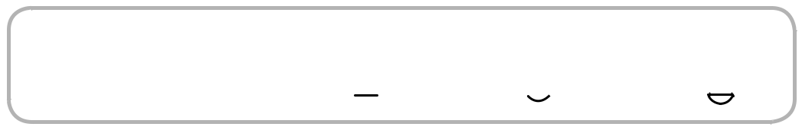

Imię i nazwisko Klasa ..................

**RAZEM:** **/ 15** 0–5  6–10  11–15 



1. **Listen and tick (**✔**) or cross (**✘**).**

Posłuchaj i zaznacz ✔ (tak) lub ✘ (nie).

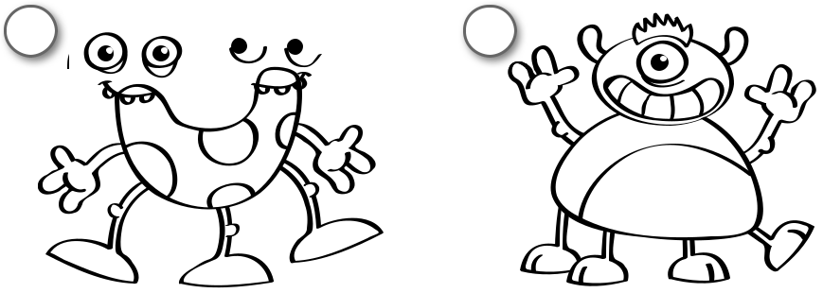

**1 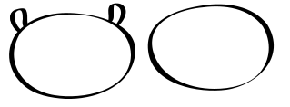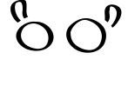 2**

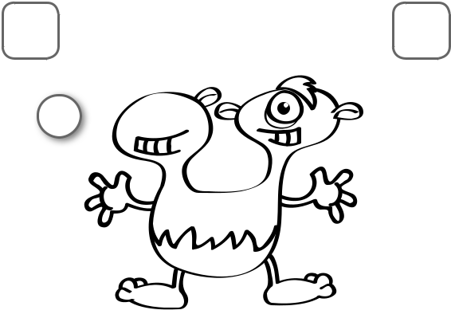

**AUDIO**

**18**

............ **/ 5**

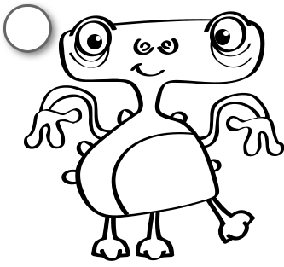

**3**



**4** 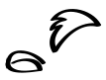



1. **Listen and circle.**

Posłuchaj i zakreśl.

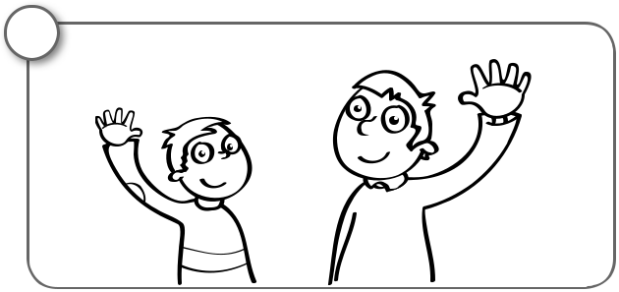

**1**

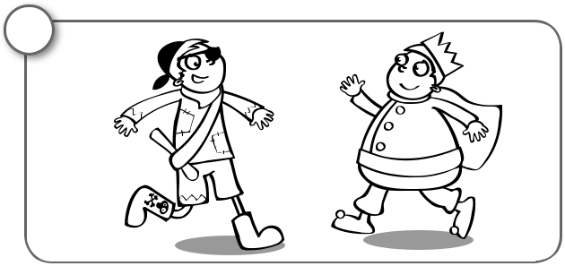

**3**

**AUDIO**



**19**

**5** 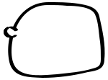

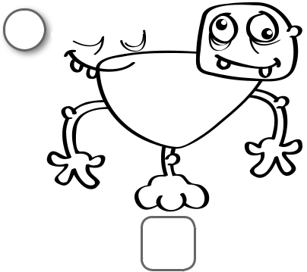

............ **/ 4**

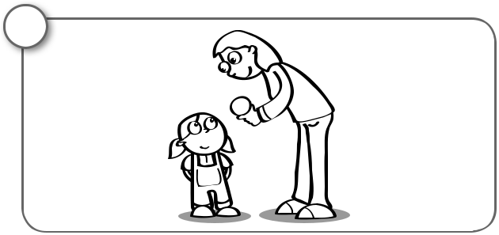

**2**

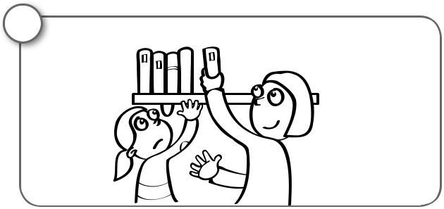

**4**



PHOTOCOPIABLE © Pearson Education Ltd. 2014 *New English Adventure 1* **15**

|  |  |
| --- | --- |
| **3 Trace, read and match.** | ............ **/ 4** |

Napisz po śladzie, przeczytaj i połącz.

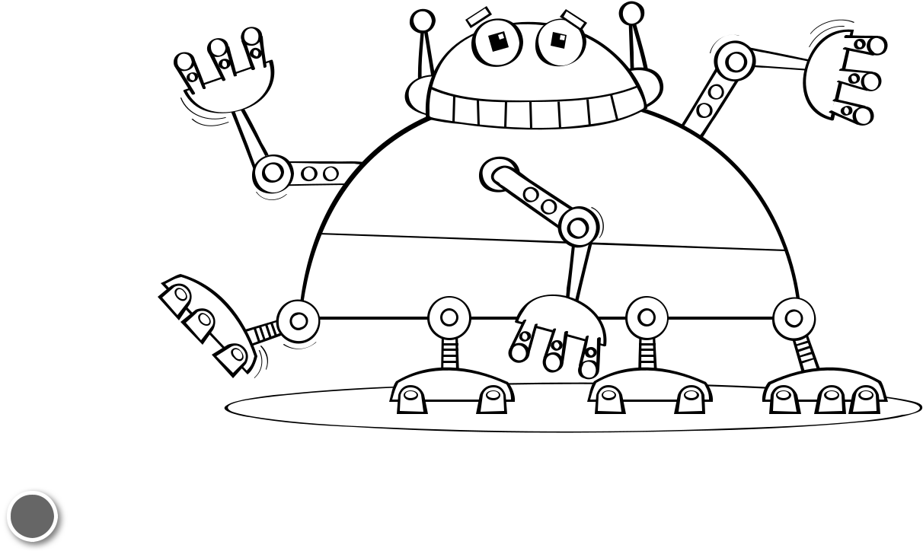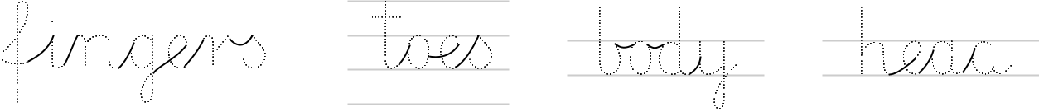

1. **Read and draw.**

Przeczytaj i narysuj.

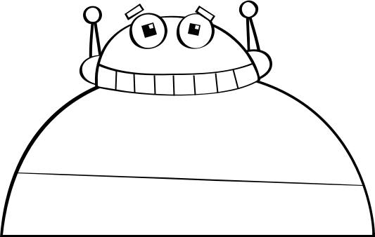

............ **/ 2**

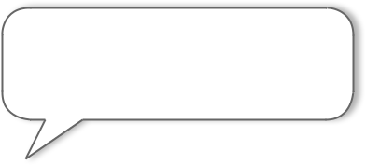

I’ve got 4 short legs.

I’ve got 2 long arms.